**HOME**

Siqueira e Sarraff Escritório de Perícias Judiciais e Assistente Técnico

Perícias Judiciais Grafotécnicas, Documentoscopia, Transações Imobiliárias e Acidentes de Trânsito

Laudos de Assistência, Pareceres, Quesitos e Impugnações

**MISSÃO**

Há 15 anos, o escritório atua na esfera judicial trabalhando com perícias. Auxiliando advogados e juízes no deslinde das grafias e documentos falsificados.

Na área extrajudicial, como assistente técnico, apresentando um trabalho CLARO, FUNDAMENTADO E TÉCNICO, para que o contratante consiga provar e comprovar sua versão aos fatos.

Como também, impugnações fortes e concretas para poder elucidar casos contraditórios.

No ramo imobiliário o escritório atua em Laudos os quais possam elucidar valores imobiliários.

Assim, atuamos de forma imparcial como peritos judiciais visando apenas levar a VERDADE aos autos.

peritos judiciais visando apenas levar a VERDADE aos autos.

**SERVIÇOS JUDICIAIS E ASSISTENTE TÉCNICO**

Análise dos autos – análise dos documentos com a utilização de material técnico e preciso.

Quesitação Estratégica - elaboração de quesitos específicos

Impugnação de Laudo Pericial – atuamos no parecer de elementos para impugnação de Laudo Pericial.

Assistência Técnica – Acompanhamento do periciado na coleta grafotécnica, formulando quesitos e se necessário impugnar laudos periciais em processos judiciais.

**PERITOS**

Salete Siqueira Sarraff

Sócia Fundadora da Siqueira e Sarraff Escritório de Perícias

Professora há 20 anos

Grafóloga

Perita Judicial

Perita em Grafotécnica

Perita em Falsidade Documental

Perita em Transações Imobiliárias

Corretora Imobiliária

**REGISTRO E CERTIFICAÇÕES**

Certificado de Registro de Professor – registro nº 93.184 – LP

Pós Graduada em Grafologia – Professor Paulo Sergio de Camargo

Conselho Nacional dos Peritos Judiciais da República Federativa do Brasil – CONPEJ – registro nº 02.00.2024

Conselho Federal de Corretores de Imóveis – COFECI

Conselho Regional de Corretores de Imóveis – CRECI – registro nº 179023 F

Omar Heni Sarraff

Sócio da Siqueira e Sarraff Escritório de Perícias

Bacharel em Direito

Perito em Acidentes de Trânsito

**REGISTRO E CERTIFICAÇÕES**

Certificado pela Federação Nacional de Trânsito – FENASDETRAN

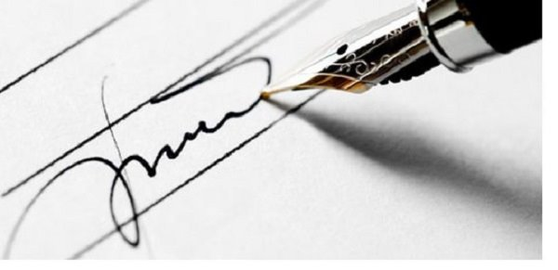

**# Pode utilizar esta foto na capa**

Depois lhe envio fotos nossas para acrescentar nos peritos. Vou procurar no meu arquivo e lhe envio.

Endereço do escritório

Av. Almirante Cochrane 203 sala 32 – Bairro Embaré – Santos/SP

Fones: (13) 99730.4042

(13) 97427.1310

Email [omar-sarraff@bol.com.br](mailto:omar-sarraff@bol.com.br)

[saletesarraff@bol.com.br](mailto:saletesarraff@bol.com.br)